Chương I. HAI ĐƯỜNG THẲNG VUÔNG GÓC. HAI ĐƯỜNG THẲNG SONG SONG.
Chuyên đề 5. ĐỊNH LÍ
A. Kiến thức cần nhớ
1. Định lí
• Định lí là một khẳng định suy ra từ những khẳng định được coi là đúng.
• Mỗi định lí đều có hai phần:
- Phần đã cho gọi là giả thiết của định lí.
- Phần phải suy ra gọi là kết luận của định lí.
Khi định lí được phát biểu dưới dạng “Nếu A thì B” thì A là giả thiết; B là kết luận.
2. Chứng minh định lí là dùng lập luận để từ giả thiết suy ra kết luận.
3. Hệ quả là một định lí được suy ra trực tiếp từ một định lí hoặc từ một tính chất được thừa nhận.
4. Định lí thuận, định lí đảo
Xét định lí “Nếu A thì B” có mệnh đề đảo là “Nếu B thì A”. Nếu mệnh đề đảo này đúng thì mệnh đề đảo được gọi là định lí đảo của định lí đã cho và định lí đã cho gọi là định lí thuận.
B. Một số ví dụ
Ví dụ 1: Định lí “Hai góc đối đỉnh thì bằng nhau” có định lí đảo không?
Giải
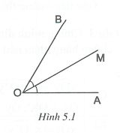
Định lí “Hai góc đối đỉnh thì bằng nhau” có mệnh đề đảo là “Hai góc bằng nhau thì đối đỉnh”. Mệnh đề đảo này sai.
Ví dụ, xét góc AOB, tia phân giác OM (h.5.1).
Rõ ràng hai góc AOM và BOM bằng nhau nhưng không đối đỉnh vì mỗi cạnh của góc này không là tia đối một cạnh của góc kia.
Vậy định lí “Hai góc đối đỉnh thì bằng nhau” không có định lí đảo.
Nhận xét: Một ví dụ chứng tỏ một mệnh đề nào đó là sai gọi là một phản ví dụ. Như vậy ta đã dùng phương pháp đưa ra một phản ví dụ để chứng tỏ mệnh đề “Hai góc bằng nhau thì đối đỉnh” là sai.
Ví dụ 2: Chứng minh định lí: “Nếu hai góc có cạnh tương ứng song song thì bằng nhau nếu hai góc cùng nhọn hoặc cùng tù”.
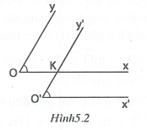
Giải (h.5.2)
GT | và cùng nhọn (tù)
KL
* Tìm cách giải
Để chứng minh ta chứng minh chúng cùng bằng một góc thứ ba. Dựa vào giả thiết có các cặp đường thẳng song song, ta nghĩ đến việc vận dụng tính chất của hai đường thẳng song song để tìm ra các cặp góc bằng nhau.
* Trình bày lời giải
Gọi K là giao điểm của các đường thẳng Ox và .
Vì nên (cặp góc đồng vị);
Vì nên (cặp góc đồng vị).
Do đó (cùng bằng ).
Nhận xét: Người ta cũng chứng minh được rằng:
Nếu hai góc có cạnh tương ứng song song thì:
- Chúng bù nhau nếu góc này nhọn, góc kia tù;
- Góc này vuông thì góc kia vuông.
Ví dụ 3: Chứng minh định lí: “Nếu hai góc có cạnh tương ứng vuông góc thì chúng bằng nhau nếu hai góc cùng nhọn hoặc cùng tù”.
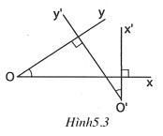
Giải (h.5.3)
GT | và cùng nhọn (tù)
KL
* Tìm cách giải
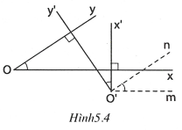
Để chứng minh ta chứng minh chúng cùng bằng một góc thứ ba. Để tạo ra góc thứ ba này ta vẽ và , hai tia này cùng thuộc một nửa mặt phẳng bờ (h.5.4).
Khi đó theo định lí “Nếu hai góc có cạnh tương ứng song song thì chúng bằng nhau nếu hai góc cùng nhọn hoặc cùng tù” ta được . Ta chỉ còn phải chứng minh .
* Trình bày lời giải
• Trường hợp hai góc đều nhọn
Vẽ và . Vì nên do đó . (1)
Vì nên do đó . (2)
Từ (1) và (2), suy ra: (cùng phụ với ). (3)
Mặt khác, (hai góc có cạnh tương ứng song song cùng nhọn). (4)
Từ (3) và (4), suy ra: .
• Trường hợp hai góc đều tù: Chứng minh tương tự.
Nhận xét: Người ta cũng chứng minh được rằng:
Nếu hai góc có cạnh tương ứng vuông góc thì:
- Chúng bù nhau nếu góc này nhọn, góc kia tù;
- Góc này vuông thì góc kia vuông.
C. Bài tập vận dụng
5.1. Cho góc bẹt AOB. Trên cùng một nửa mặt phẳng bờ AB, vẽ các tia OC và OD sao cho . Vẽ tia OM ở trong góc COD. Chứng minh rằng khi và chỉ khi OM là tia phân giác của góc COD.
Hướng dẫn giải (h.5.6)
• Tìm cách giải
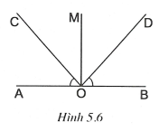
Với cấu trúc khi và chỉ khi ta phải chứng minh hai mệnh đề thuận và đảo sau:
- Mệnh đề thuận: Nếu thì OM là tia phân giác của góc COD.
- Mệnh đề đảo: Nếu OM là tia phân giác của góc COD thì .
• Trình bày lời giải
- Chứng minh mệnh đề thuận: (gt) suy ra .
Do đó (vì tia OC nằm giữa hai tia OA, OM; tia OD nằm giữa hai tia OB và OM).
Mặt khác (gt) nên . (1)
Tia OM nằm giữa hai tia OC và OD. (2)
Từ (1) và (2) suy ra tia OM là tia phân giác của góc COD.
- Chứng minh mệnh đề đảo:
OM là tia phân giác của góc COD (gt). Suy ra .
Mặt khác (gt) nên .
Do đó (vì tia OC nằm giữa hai tia OA, OM; tia OD nằm giữa hai tia OB, OM).
Lại có (hai góc kề bù) nên .
Suy ra .
5.2. Cho định lí: “Hai đường thẳng phân biệt cùng vuông góc với một đường thẳng thứ ba thì chúng song song với nhau”. Hãy phát biểu định lí đảo và chứng minh.
Hướng dẫn giải (h.5.7)
Phát biểu định lí đảo: Một đường thẳng vuông góc với một trong hai đường song song thì nó cũng vuông góc với đường thẳng kia.
GT
KL
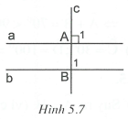
Chứng minh
Ta có (gt) suy ra (cặp góc đồng vị).
Mặt khác, (gt) nên . Do đó . Suy ra .
* Nhận xét: Ta có thể viết gộp cả định lí thuận và định lí đảo của định lí trên như sau:
Kí hiệu đọc là “khi và chỉ khi”. Kí hiệu này có nghĩa là mệnh đề ở bên trái suy ra được mệnh đề ở bên phải và ngược lại.
5.3. Cho định lí: “Hai tia phân giác của hai góc kề thì vuông góc với nhau”. Hãy viết giả thiết, kết luận của định lí đảo của định lí này rồi chứng minh.
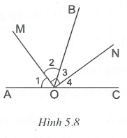
Hướng dẫn giải (h.5.8)
GT | và kề bù  OM là tia phân giác của  ON nằm trong góc BOC  .
KL | ON là tia phân giác của .
Chứng minh
Ta có (gt) nên .
Tia OB nằm giữa hai tia OM và ON nên .
Vì và kề bù nên .
Do đó .
Mặt khác, (chứng minh trên) nên .
Suy ra mà (gt) nên . (1)
Tia ON nằm giữa hai tia OB và OC. (2)
Từ (1) và (2) suy ra tia ON là tia phân giác của góc BOC.
5.4. Bác bỏ các mệnh đề sau bằng cách đưa ra phản ví dụ:
a) Tổng số đo của hai góc nhọn bằng số đo của một góc tù;
b) Tổng số đo của một góc nhọn và một góc tù bằng số đo của góc bẹt.
Hướng dẫn giải
a)
(không phải là số đo của một góc tù).
b) .
5.5. Điền vào các chỗ trống:
a) Cho và . Suy ra……………. (vì………………………….).
b) Cho và . Suy ra …………… (vì………………………….).
Hướng dẫn giải
a) Suy ra (vì cùng phụ với góc O).
b) (vì cùng bằng hai góc bằng nhau).
5.6. Điền vào các chỗ trống:
a) Cho . Suy ra ……… (vì………………………..).
b) Cho và . Suy ra ……….. (vì………………………….).
Hướng dẫn giải
a) “=” (vì gấp ba lần hai đoạn thẳng bằng nhau thì được hai đoạn thẳng bằng nhau).
b) “=” (vì thêm những đoạn thẳng bằng nhau vào những đoạn thẳng bằng nhau thì tổng bằng nhau).
5.7. Chứng minh định lí: “Nếu một đường thẳng cắt hai đường thẳng song song thì hai góc so le trong bằng nhau”.
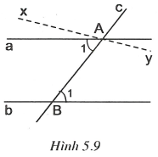
Hướng dẫn giải (h.5.9)
GT | và là cặp góc so le trong.
KL | .
Chứng minh
Giả sử các góc và không bằng nhau.
Qua A vẽ đường thẳng xy tạo với đường thẳng c góc .
Khi đó theo dấu hiệu nhận biết hai đường thẳng song song ta được .
Mặt khác, (gt) nên qua A có hai đường thẳng song song với b trái với tiên đề Ơ-clít. Do đó xy phải trùng với đường thẳng a.
Suy ra hay .
5.8. Cho và là hai góc có cạnh tương ứng song song. Tính số đo các góc A và B, biết:
a) ; b) .
Hướng dẫn giải
a) Nếu thì hai góc A và B phải bằng nhau.
Vậy .
b) Nếu thì , do đó .
Suy ra .
5.9. Cho hai góc có cạnh tương ứng song song cùng nhọn hoặc cùng tù. Biết hai tia phân giác của chúng không cùng nằm trên một đường thẳng. Chứng minh rằng hai tia phân giác này song song với nhau.
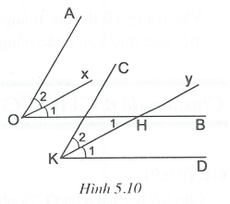
Hướng dẫn giải (h.5.10)
GT | và cùng nhọn (tù)
KL | .
Chứng minh
Hai góc AOB và CKD là hai góc có cạnh tương ứng song song cùng nhọn hoặc cùng tù nên .
Tia Ox là tia phân giác của góc AOB; tia Ky là tia phân giác của góc CKD nên .
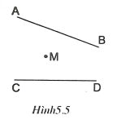
Suy ra (một nửa của hai góc bằng nhau).
Mặt khác, (cặp góc so le trong của ) nên .
Do đó (vì có cặp góc so le trong bằng nhau).
5.10. Cho điểm M và hai đường thẳng AB, CD cắt nhau tại một điểm O ở ngoài phạm vi tờ giấy (h.5.5). Hãy nêu cách vẽ một đường thẳng qua M và vuông góc với tia phân giác của góc AOC.
Hướng dẫn giải (h.5.11)
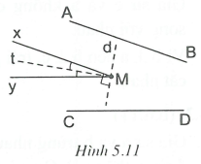
Từ M vẽ các tia và tia Mt là tia phân giác của góc xMy.
Qua M vẽ đường thẳng , khi đó tia phân giác của góc AOC.
Thật vậy, các góc xMy và AOC là các góc có cạnh tương ứng song song, cùng nhọn nên các tia phân giác của chúng song song với nhau (xem bài 5.9).
Mặt khác, trên tia phân giác của góc AOC.
5.11. Cho 10 đường thẳng trong đó không có hai đường thẳng nào song song. Chứng minh rằng tồn tại hai đường thẳng tạo với nhau một góc nhỏ hơn hoặc bằng .
Hướng dẫn giải (h.5.12)
Gọi 10 đường thẳng đã cho là .
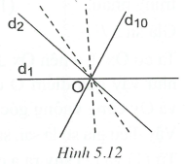
Từ một điểm O bất kì vẽ 10 đường thẳng tương ứng song song với 10 đường thẳng đã cho. Vì trong 10 đường thẳng đã cho không có hai đường thẳng nào song song nên 10 đường thẳng cũng không có hai đường thẳng nào trùng nhau. 10 đường thẳng này cắt nhau tại O tạo thành 20 góc không có điểm trong chung nên tồn tại một góc nhỏ hơn hoặc bằng . Góc này bằng góc có cạnh tương ứng song song với nó.
Vậy trong 10 đường thẳng đã cho, tồn tại hai đường thẳng tạo với nhau một góc nhỏ hơn hoặc bằng .

